**简易星云：星云erp系列**

**<https://gitee.com/lframework/xingyun>**

星云erp系统

使用手册

简易星云

2022年03月20日

目 录

1 商品类目 3

1.1 概述 3

1.2 新增 3

1.3 修改 4

1.4 新增子类目 5

1.5 批量启用、停用 5

# 商品类目

## 概述

本功能用于管理“商品类目”。

页面如下图所示：

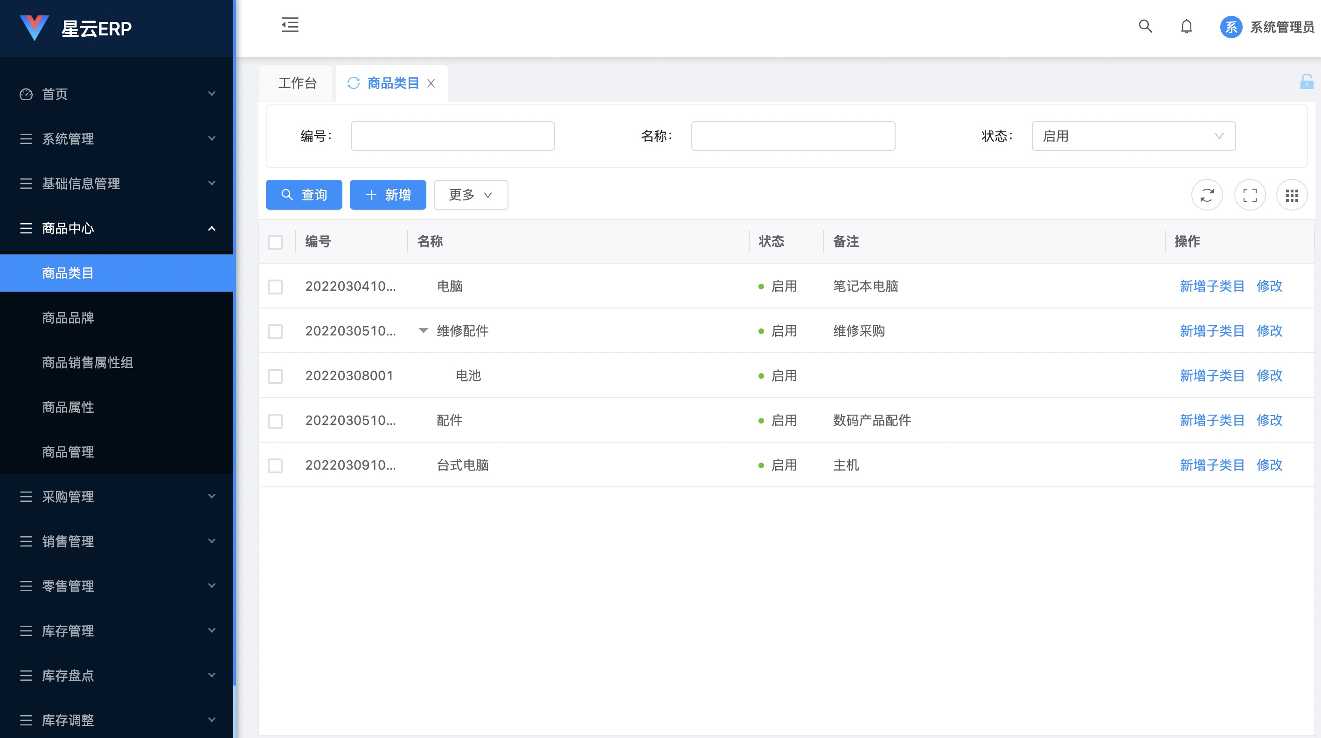

查询条件：

1. 编号：商品类目的编号。
2. 名称：商品类目的名称。
3. 状态：商品类目的状态，可以选择“启用、停用”，默认为“启用”。

“操作”列中有“新增子类目、修改”按钮。

## 新增

点击列表工具栏中的“新增”按钮，页面如下图所示：

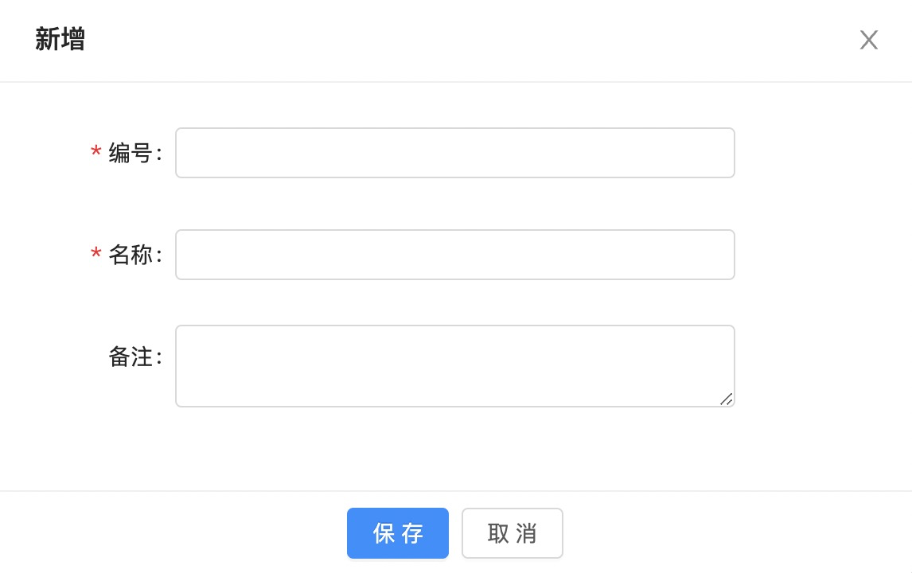

## 修改

点击每行“操作”列的“修改”按钮，页面如下图所示：

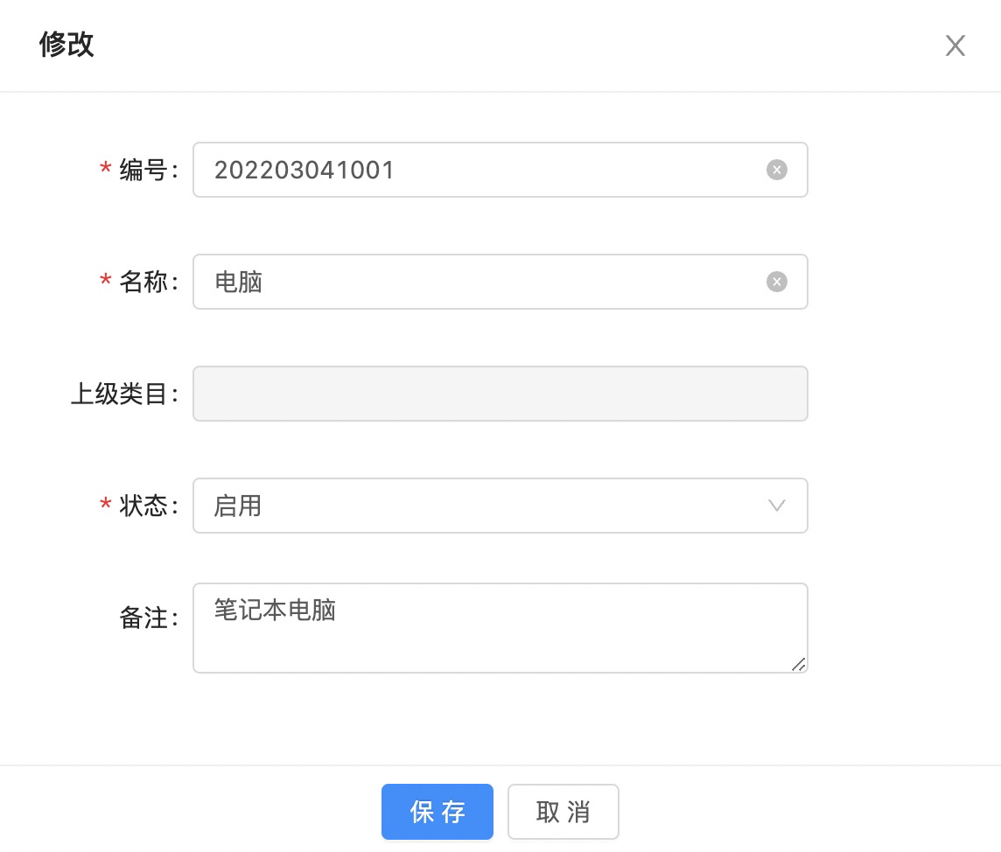

“上级类目”不允许修改。

## 新增子类目

点击每行“操作”列的“新增子类目”按钮，页面如下图所示：

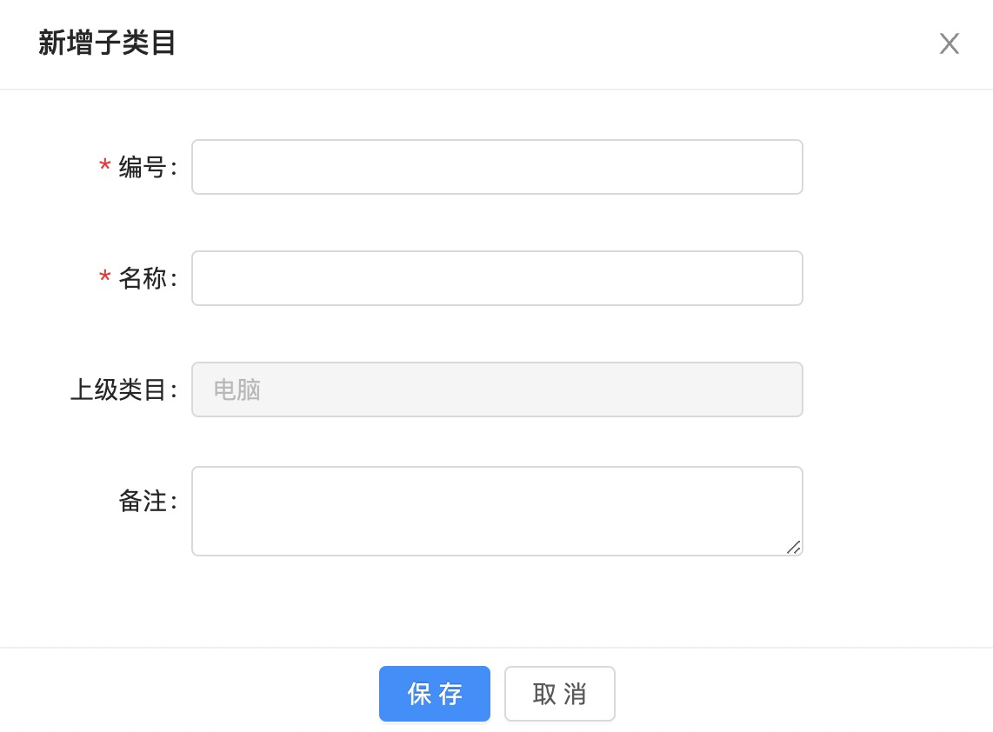

“上级类目”固定为当前行的类目。

## 批量启用、停用

点击列表工具栏中的“更多”按钮时，页面如下图所示：

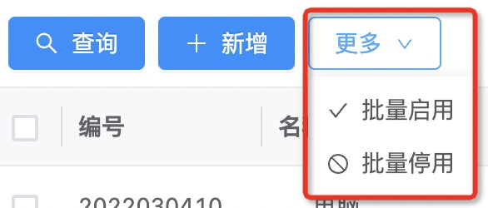

其中：

1. “批量启用”是将选择的类目批量启用。
2. “批量停用”是将选择的类目批量停用。

注：类目“启用”时，会将此类目以及此类目的所有父类目全部启用；类目“停用”时，会将此类目以及此类目的所有子类目全部停用。